РАСЧЕТНОЕ ЗАДАНИЕ
ПО КУРСУ «Схемотехника, ч.1»
6 семестр, 2019-2020 учебный год
Расчет усилителей на ОУ
- Рассчитать усилитель переменного тока на ОУ для обеспечения заданных параметров. Номинальные значения резисторов и конденсаторов должны соответствовать ряду Е24.
- Промоделировать рассчитанные схему в Micro-Cap. Проверить соответствие с требованиями ТЗ. Объяснить причину различий (если таковые имеются).
Расчетное задание оформляется в соответствии с общими требованиями к расчетным заданиям, курсовым и дипломным работам [1]. Принципиальная схема должна соответствовать требованиям ГОСТ. Допускается выполнение и сдача расчетного задания в электронном виде. Элементная база – отечественные и зарубежные операционные усилители.
Литература.
1. Оформление курсовых и дипломных работ методические указания для студентов специальности «Промышленная электроника» / Сост. М А. Амелина, С А Амелин, Ю В Троицкий -Смоленск ГОУВПО СФМЭИСГУ), 2007.
2. Быстрое Ю.А., др. Электронные цепи и микросхемотехника. - М: высшая школа, 2002.
3. Опадчий Ю.П. и др. Аналоговая и цифровая электроника. - М: Горячая линия- «Телеком» 2003
4. Игумнов Д.В. и др. Полупроводниковые усилительные устройства. - М: Радио и связь, 1998.
5. Бочаров Л.Н. и др. Расчет электронных устройств на транзисторах. – М.: Энергия, 1978
6. Изъюрова Г. И., Королев Г. и др. Расчет электронных схем. Примеры и задачи. Учеб. пособие для вузов. М.: Высшая школа, 1987.
7. Калиненко А.Г. Усилительные устройства на транзисторах и интегральных микросхемах. Уч. пособие, МЭИ, 2000
8. Калиненко А.Г Усилители и формирователи электрических сигналов на биполярных и полевых транзисторах. Уч. пособие. Смоленск. 2002.
9. Гусев В.Г., Гусев Ю.М. Электроника: учебное пособие. - М.: Высшая школа, 1991
10. Титце У., Шенк К. Полупроводниковая схемотехника: Справочное руководство. -М:. Мир, 1982.
11. М. Кауфман, А. Сидман. Практическое руководство по расчетам схем в электронике. Справочник, том 1.- М: Энергоатомиздат, 1991.

ВАРИАНТЫ ЗАДАНИЙ
- Рассчитать номинальные значения компонентов схемы усилителя (сопротивления резисторов R1, R2, R3, емкость конденсатора С1) и выбрать тип микросхемы ОУ (DA1) для обеспечения заданных параметров усилителя переменного тока (см. таблицу 1 согласно номеру в журнале). Номинальные значения резисторов и конденсаторов должны соответствовать ряду Е24.
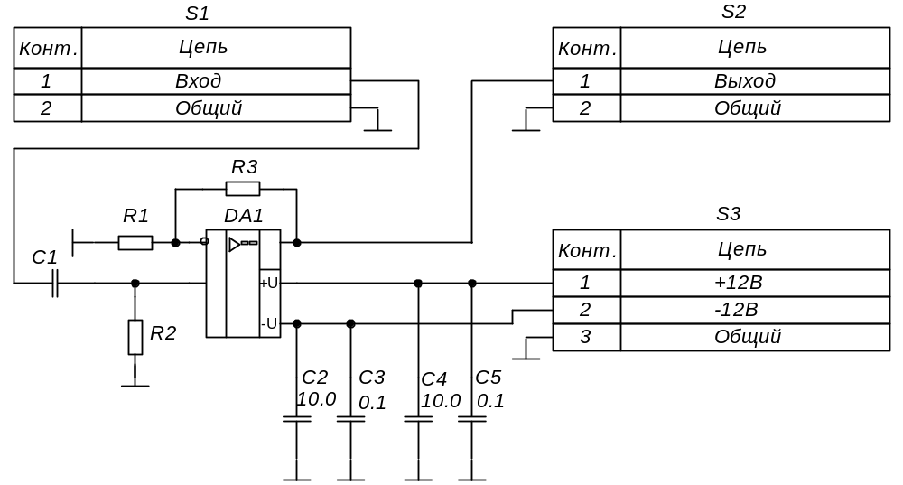
Рисунок 1 – Схема неинвертирующего усилителя
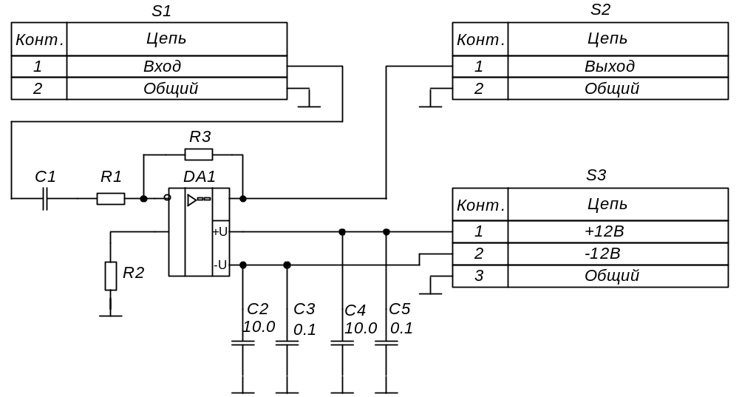
Рисунок 2 – Схема инвертирующего усилителя
- Провести моделирование усилителя с рассчитанными параметрами. Результаты моделирования должны подтвердить что:
- Коэффициент усиления схемы соответствует ТЗ
- Нижняя и верхняя границы полосы пропускания соответствуют ТЗ
- Входное сопротивление усилителя обеспечивает работу усилителя с источником сигнала, имеющего параметры, заданные в ТЗ
Задания для ПЭ-1
U_{вх} – напряжение источника сигнала, R_{г} – внутреннее сопротивление источника сигнала, К_{u} – коэффициент усиления усилителя, R_{н} – сопротивление нагрузки усилителя, f_{н} и f_{в} – нижняя и верхняя граничные частоты усилителя, , U_{пит} – полярность источника питания. Схема включения – инвертирующая и неинвертирующая

№ п.п. | U_{вх}, мВ | R_{г}, Ом | К_{u} | R_{н}, кОм | f_{н}, Гц | f_{в}, кГц, не менее | Схема включения. |  | U_{пит}
1 | 10 | 100 | 100 | 2 | 100 | 200 | инвертир. |  | +/- 12B
2 | 10 | 300 | 200 | 2 | 200 | 100 | инвертир. |  | +/- 12B
3 | 10 | 500 | 300 | 2 | 400 | 100 | инвертир. |  | +/- 12B
4 | 10 | 700 | 400 | 2 | 100 | 50 | инвертир. |  | +/- 12B
5 | 10 | 1000 | 500 | 2 | 50 | 50 | инвертир. |  | +/- 12B
6 | 10 | 100 | 100 | 2 | 100 | 100 | неинвертир. |  | +/- 12B
7 | 10 | 300 | 200 | 2 | 200 | 100 | неинвертир. |  | +/- 12B
8 | 10 | 500 | 300 | 2 | 60 | 50 | неинвертир. |  | +/- 12B
9 | 10 | 700 | 400 | 2 | 100 | 50 | неинвертир. |  | +/- 12B
10 | 10 | 1000 | 500 | 2 | 300 | 50 | неинвертир. |  | +/- 12B
11 | 5 | 100 | 100 | 2 | 100 | 100 | инвертир. |  | +/- 12B
12 | 5 | 300 | 200 | 2 | 200 | 100 | инвертир. |  | +/- 12B
13 | 5 | 500 | 300 | 2 | 400 | 50 | инвертир. |  | +/- 12B
14 | 5 | 700 | 400 | 2 | 10 | 50 | инвертир. |  | +/- 12B
15 | 5 | 1000 | 500 | 2 | 50 | 50 | инвертир. |  | +/- 12B
16 | 5 | 100 | 20 | 2 | 10 | 20 | неинвертир. |  | +/- 12B
17 | 5 | 300 | 20 | 2 | 20 | 20 | неинвертир. |  | +/- 12B
18 | 5 | 500 | 30 | 2 | 60 | 25 | неинвертир. |  | +/- 12B
19 | 5 | 700 | 30 | 2 | 10 | 40 | инвертир. |  | +/- 12B
20 | 5 | 1000 | 30 | 2 | 30 | 30 | инвертир. |  | +/- 12B
21 | 10 | 100 | 10 | 2 | 10 | 50 | инвертир. |  | +/- 12B
22 | 10 | 300 | 10 | 2 | 10 | 16 | инвертир. |  | +/- 12B
23 | 10 | 800 | 10 | 2 | 20 | 60 | неинвертир. | +/- 12B
24 | 10 | 1000 | 500 | 2 | 50 | 50 | инвертир. | +/- 12B

Задания для ПЭ-2
U_{вх} – напряжение источника сигнала, R_{г} – внутреннее сопротивление источника сигнала, К_{u} – коэффициент усиления усилителя, R_{н} – сопротивление нагрузки усилителя, f_{н} и f_{в} – нижняя и верхняя граничные частоты усилителя, , U_{пит} – полярность источника питания. Схема включения – инвертирующая и неинвертирующая

№ п.п. | U_{вх}, мВ | R_{г}, Ом | К_{u}, | R_{н}, кОм | f_{н}, Гц | f_{в}, кГц, не менее | Схема включения. | U_{пит}
1 | 10 | 300 | 10 | 2 | 10 | 16 | инвертир. | +/- 12B
2 | 5 | 100 | 20 | 2 | 10 | 20 | неинвертир. | +/- 12B
3 | 5 | 300 | 20 | 2 | 20 | 20 | неинвертир. | +/- 12B
4 | 10 | 1000 | 30 | 2 | 40 | 20 | неинвертир. | +/- 12B
5 | 5 | 500 | 30 | 2 | 60 | 25 | неинвертир. | +/- 12B
6 | 5 | 1000 | 30 | 2 | 30 | 30 | инвертир. | +/- 12B
7 | 10 | 700 | 20. | 2 | 10 | 30 | неинвертир. | +/- 12B
8 | 5 | 700 | 30 | 2 | 10 | 40 | инвертир. | +/- 12B
9 | 10 | 500 | 20 | 2 | 20 | 40 | инвертир. | +/- 12B
10 | 10 | 100 | 10 | 2 | 10 | 50 | инвертир. | +/- 12B
11 | 10 | 800 | 10 | 2 | 20 | 60 | неинвертир. | +/- 12B
12 | 10 | 1000 | 500 | 2 | 50 | 100 | инвертир. | +/- 12B
13 | 10 | 1000 | 500 | 2 | 300 | 100 | неинвертир. | +/- 12B
14 | 5 | 1000 | 500 | 2 | 50 | 100 | инвертир. | +/- 12B
15 | 10 | 500 | 300 | 2 | 400 | 200 | инвертир. | +/- 12B
16 | 10 | 700 | 400 | 2 | 100 | 200 | инвертир. | +/- 12B
17 | 10 | 500 | 300 | 2 | 60 | 200 | неинвертир. |  | +/- 12B
18 | 10 | 700 | 400 | 2 | 100 | 200 | неинвертир. |  | +/- 12B
19 | 10 | 1000 | 500 | 2 | 300 | 100 | неинвертир. |  | +/- 12B
20 | 5 | 100 | 100 | 2 | 100 | 200 | инвертир. |  | +/- 12B
21 | 5 | 300 | 200 | 2 | 200 | 200 | инвертир. |  | +/- 12B
22 | 5 | 500 | 300 | 2 | 400 | 100 | инвертир. |  | +/- 12B
23 | 5 | 700 | 400 | 2 | 10 | 100 | инвертир. |  | +/- 12B
24 | 5 | 1000 | 500 | 2 | 50 | 50 | инвертир. |  | +/- 12B

Методические указания
Порядок выполнения расчетов
- Рассчитывается минимально допустимое значение входного сопротивления усилителя (исходя из внутреннего сопротивления источника сигнала).
- Выбирается номинальное значение сопротивления резистора схемы усилителя, обеспечивающее это входное сопротивление.
- Рассчитывается сопротивление резистора (резисторов) схемы, определяющее коэффициент усиления (с учетом компенсации входных токов).
- Рассчитывается емкость конденсатора, обеспечивающая заданную нижнюю граничную частоту полосы пропускания.
- Для схемы инвертирующего усилителя, рассчитывается сопротивление резистора, компенсирующего входные токи.
- Рассчитывается частота единичного усиления ОУ, обеспечивающая заданный коэффициент усиления и заданную верхнюю граничную частоту полосы пропускания.
- Выбирается марка ОУ (по справочнику или по библиотеке Micro-Cap), который обладает необходимой частотой единичного усиления.
- Рассчитанные параметры сводятся в таблицу.
Входное сопротивление R_{вх} | R1 | R2 | R3 | C1 | Частота единичного усиления f₁ | Марка ОУ
- Строится модель усилителя в программе Micro-Cap.
- Строится АЧХ схемы, определяется коэффициент усиления, верхняя и нижняя граничные частоты.
- Строится зависимость входного сопротивления от частоты. Определяется значение входного сопротивления в области средних частот.
- Проводится анализ переходных процессов в схеме (Transient) и строятся временные диаграммы входного и выходного напряжения при частоте сигнала 1 кГц. Амплитуда и внутреннее сопротивление источника сигнала - согласно ТЗ. Определяется амплитуда выходного напряжения.
- Результаты моделирования сводятся в таблицу.
Входное сопротивление R_{вх} | Коэффициент усиления K_{u} | Нижняя граничная частота f_{н} | Верхняя граничная частота f_{в} | Амплитуда выходного напряжения U_{вых}

